НОД по развитию ориентировки в пространстве (подготовительная группа).

Цель: Создание условий для развития ориентировки в пространстве.

Задачи:
- закреплять умение ориентироваться в пространстве, используя слова: «между», «впереди», «рядом»;
- развивать умение подбирать слова, противоположные по значению;
- воспитывать произвольное внимание, самоконтроль, умение решать логические задачи.
Демонстрационный материал: игрушки для счёта, мяч,
Раздаточный материал: веер цифр и счетного материала, лист А4 и простой карандаш.

Ход:

ПОРЯДКОВЫЙ СЧЕТ ИГРУШЕК

Взрослый достаёт игрушки (9 шт.)

Дети считают игрушки.

- Какая игрушка стоит на первом месте? третьем? и т.д?

- Какая по счёту матрёшка (грузовик, мячик и др.)?

ИГРА «ЧТО ИЗМЕНИЛОСЬ?»

Дети закрывают глаза, взрослый убирает игрушку (или меняет их местами).

Раз, два, три –

На игрушки посмотри!

Дети смотрят и отвечают, что изменилось.

Задание. Посчитать игрушки в обратном порядке (от 9 до 1).

ИГРА «ДНИ НЕДЕЛИ ПОВТОРИМ»

Взрослый вместе с детьми повторяет дни недели с понедельника по воскресенье.

Затем взрослый спрашивает: «Какой день недели сегодня/ был вчера / будет завтра?». Дети отвечают.

Потом уточняем, какие дни недели являются выходными,

и в какой день недели ты приходишь в сад после выходных.

ИГРА «КТО ЗА КЕМ СТОИТ?»

Игра проводится в кругу.

Задание: Ваня, встань рядом с ..., между..., впереди...

ФИЗКУЛЬТМИНУТКА

Будем мы варить компот,

Фруктов нужно много, вот:

Будем яблоки крошить,
Груши будем мы рубить,

Отожмём лимонный сок,

Варим, варим мы компот.

Угостим честной народ.

ИГРА С МЯЧОМ «СКАЖИ НАОБОРОТ».

Взрослый бросает мяч ребёнку и говорит: «Высокий». Ребёнок ловит мяч, отвечает «Низкий» - и бросает мяч взрослому.

Широкий – узкий, грязный – чистый, мелкий – глубокий, длинный – короткий, толстый – тонкий, сладкий – солёный, горячий – холодный, красивый – страшный, большой – маленький, чёрный – белый, голодный – сытый, весёлый – грустный и т.д.

ИГРА НА СЛУХОВОЕ ВНИМАНИЕ «КАКОЕ ЧИСЛО ПРОПУЩЕНО?».

Взрослый считает до 9 и при счёте пропускает числа. Дети показывают цифру, которая пропущена при счете.

ЛОГИЧЕСКАЯ ЗАДАЧА

Сколько носов у двух псов?

Сколько лап у двух лисят?

Сколько колёс у машины?

Сколько хвостов у семи ослов?

Сколько ушей у двух малышей?

ГИМНАСТИКА ДЛЯ ГЛАЗ

Взрослый просит детей проследить за указкой, поочередно проводя линию по кругу, по прямой, по овалу.

ИГРА «КТО ГДЕ ЖИВЕТ?»

Листы А4 и простые карандаши.

Взрослый просит нарисовать в центре листа круг, в правом нижнем углу треугольник, левом нижнем – квадрат, в правом верхнем – прямоугольник, в левом верхнем – овал.

ГРАФИЧЕСКИЙ ДИКТАНТ

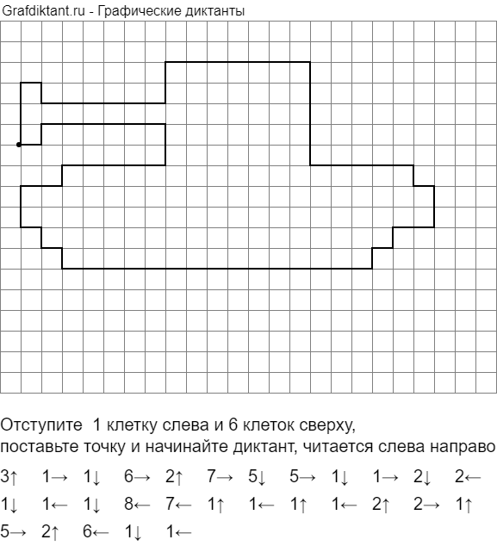

Молодец! Ты выполнил(а) все задания.
Скажи, пожалуйста:
-что тебе было сложно выполнить?
-что легко было выполнить?
- что тебе понравилось?

